2023年
料金後納
ゆうメール
8月号

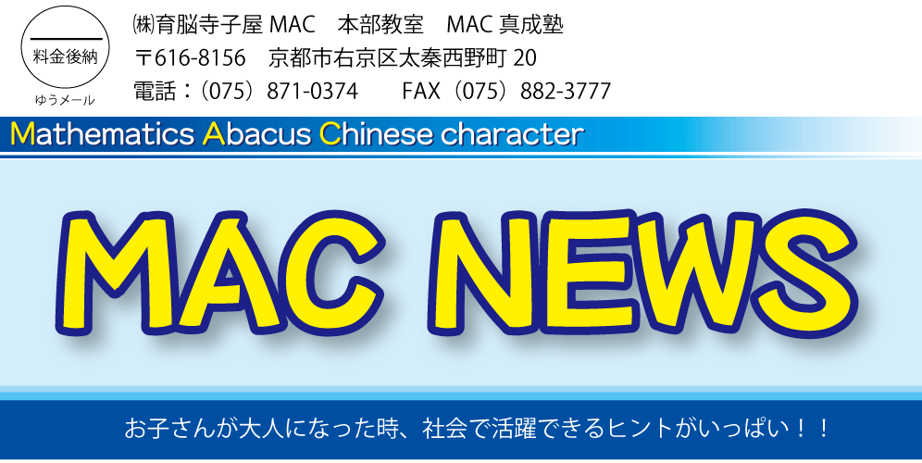

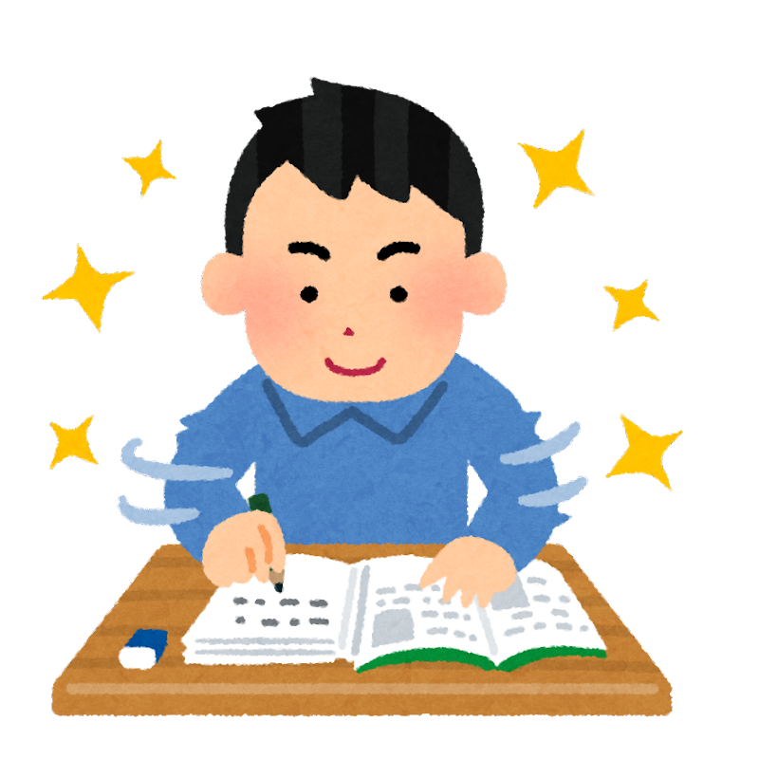
勉強の結果って何で決まるの？
～勉強方法？それとも勉強時間？？～

－勉強で結果を出す－

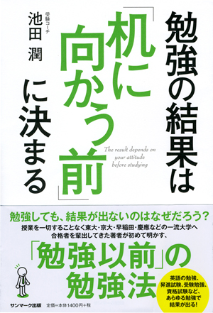
「結果」だけが全てではないにせよ、せっかく頑張っている
（池田潤 サンマーク出版）
のならしっかりと「結果」を残したいですよね。同じだけの時間
塾に通い、同じ教材で、同じ先生に指導を受けていても「結果」、
つまりテストの点数や成績には差が出ます。これはなぜなので
しょうか？

「元々の頭の出来の問題があるでしょ・・」
「親の私が勉強苦手だったから、仕方ない・・」

と言う方がいるかもしれませんが、それは全く関係ありません。

日頃子どもたちを指導していると色々と感じることがあるのですが、先日読んだ本に賛同できる部分が非常に多かったので、この本の中身と照らし合わせながら今回のNEWSを書いてみたいと思います。・・実は勉強の結果は、机に向かう前に決まっているのです。
勉強で結果が出せない理由

勉強で結果が出ない。そのような場合、原因は大きく二つに分かれます。

・勉強の量が足りない
・勉強の質が悪い

原因はほぼ、このどちらかです。

「勉強の量」に関しては、やる気・継続力が関係しますが、量さえ増やせば済む問題です。結果が出ていない場合の多くはこの「勉強の量」が足りていないのが原因だと考えられます。

しかし、十分な勉強の量を確保出来ているにも関わらず結果が出ない場合があります。その場合は「勉強の質」に問題があるのです。質については勉強法と集中力が関わってくるのですが、この「勉強の質」とは一体どういったものなのでしょうか。

結果が出せず、家を破壊！？

先述の著者、池田潤さんはネット上で指導を行う受験コーチとして活躍されている方です。自身は京都大学を卒業されていますが、はじめは「勉強の質」が悪い学生だったそうです。

昔から真面目で努力家タイプだった池田さんは、テスト2週間前にはテスト勉強を始め、ノートをまとめ、万全の状態でテストに挑んでいたそうです。

・・しかし結果がいつも悪いのです。

自分はテスト2週間前からは見たいテレビも我慢し、漫画も読まず勉強したのに、テスト前に「やべ～。全く勉強してね～」と言っていたクラスメートの方が、自分よりも良い結果を残すのです。彼らは好きなテレビを見て、漫画も読み、最後の最後に少し勉強しただけなのに・・・。

「うわぁ～～～～～っ！！」

ある日池田さんは涙を流し、叫びながら家を破壊し始めました。

自分は頭が悪い、DNAが悪い、努力したって無駄なんだ。もうこれは変えられない運命だ。もうどうしようも無い。しばらくは自暴自棄の時期が続きました。

その後、勉強法の本を読みあさり、実践もして、量もこなしたのですが、結局大学に現役合格することはできず、浪人生活が始まります。

次の勝負は1年後。そこで池田さんは今までの何倍もの時間をかけてじっくりと勉強に取り組むことにしました。考える時間を長くし、じっくりと問題と向き合い、分からないところは丁寧に調べる勉強法にシフトチェンジしていったのです。

そしてやっと「勉強の本質」に気付きます。

勉強というのは表面上の「形」ではなく「中身」が大事だということ。
形だけの勉強をいくら繰り返しても成績は伸びない。身についたかどうかが大事。

そんな当たり前のことに気付いてからは、結果が出始めます。

現役時代に150点満点中10点だった苦手な数学は、浪人時代には80～90点取れるようになってきました。表面的な勉強法から、身につく勉強をしよう！と意識が変わってから着実に結果を出し始めた池田さんは、見事京都大学に合格を果たします。

オール5だったわけでもなく、ろくに勉強もしていないクラスメートに負けていた彼がなんと、京都大学に合格を果たせたのです。

彼は、元々の頭の出来の問題でも、親の問題でも、DNAの問題でもなく、本人の「勉強への意識」を変えれば結果へと繋がる、ということを証明したのです。
「勉強したフリ」になっていませんか？

池田さんは日々指導を続ける中で、よく感じることがあると言います。それは、

『「勉強したフリ」をしているだけで、実は全く勉強をしていない人が多すぎる』

ということです。（実はこれ、私もよく感じています。）

例えば、「結果を出せている人」は問題を解く際に、「なぜその答えになるのか」という根拠をはっきり持って解答を書きます。間違った箇所も「なぜ自分が間違えたのか」という部分を明らかにしたいので、建設的に学習が出来ます。結果、類題がでてきても、正しい道順で正解にたどり着けるのです。

「結果が出ない人」は学んだ範囲の中から、この問題の答えは○○っぽい！というフィーリング・感覚で答えることが多く、建設的な学習が出来ません。結果、類題が出てきても少し出題方法が違ったり、設問の内容が違うと見事に不正解となることが多いのです。この勉強法だと量をこなしても、量に見合った程の結果は出にくいのです。

（実はこの後者の勉強法でも、テスト範囲の決められた定期テストならそこそこ良い結果を出すこともあるのですが、範囲が決められていない受験勉強では大きく差が出てしまいます）

「やる気」を与えてあげることができるのは、家族

「学習の質」の部分は生徒本人が向上させていかなければならない部分が大きいのですが、「学習の量」に影響するやる気は、実は家族の協力で大きく変えることができます。

「やる気」というのは、実は人間関係に密接に関係しています。

人は、人と心の通った交流ができないと、だんだんと行動する力が薄れます。人間関係を疎かにすると、前に進むエネルギーが無くなり、「やる気」も無くなるのです。逆に安定した人間関係が築けていれば、やる気に繋がります。その安定した人間関係というのが家族間の人間関係です。

親が出来ること、それは会話をたくさんするということに尽きます。

もし我が子が積極的に会話をしたくないようならば（例えば思春期の男子など）、無理矢理会話をしなくとも「家族が傍にいる」「存在を感じる」という環境を作ることで寂しさや孤独感を感じず、安定した精神状態で勉強に臨めます。

ケータイやSNSで友だちと繋がっているのは安定した人間関係、すなわちやる気にはなりません。ぜひ家族の力で我が子のやる気を引き出してあげてください。

（参考文献：『勉強の結果は「机に向かう前」に決まる』 池田潤 サンマーク出版）

（ちょっとオマケ） オススメ勉強法 「自分にエアー授業」

高学歴で有名な芸人、ロザンの宇治原さんも池田さん同様、「勉強している風」で満足していないか？ということをよく仰っています。

そんな宇治原さんオススメの勉強法があります。それは、「自分に授業をする」というものです。（実はこれ、私も学生の時実際にやっていました！）宇治原さんはこれを『エアー授業』と呼ばれています。

勉強したことを一番定着させる方法、それは人に教えることなのです。

「勉強してインプットした知識は、エアー授業というアウトプットをすることで頭の中で知識が整理され、定着化されます。エアー授業を続けていると、『覚える』から『わかる』に変わってきます。覚えたことは忘れてしまうけど、わかったものは忘れません。だから、使える知識になるんですよね。」

と、宇治原さんは話します。これは学生だけで無く、社会人でもプレゼンの練習などに役立ちますよ。ぜひ一度、エアー授業について調べてみてくださいね。
